作者簡介：
姓名：李展瑋
系級：測量113
學號：F64096198
E-mail：brucelee097527297@gmail.com
程式簡介：

//前置作業
先建造兩個字串物件p以及q，並利用getline(cin,string);來存取輸入的字串p以及q，此次的作業我選擇利用string class來進行撰寫程式碼，而非利用原始的字元陣列，理由是string class的member function實在是太好用了！

（Ａ）直接cout出p字串
（Ｂ）設定for迴圈i從0到p.length()-1，並利用if判斷p字串裡面的第i個字元是否大於65且小於90（也就是在ASCII Code裡面的大寫字母範圍）來決定是否輸出第i個字元p.at(i)
（Ｃ）直接cout出p+q字串
（Ｄ）建造一個字串物件str並讓str=p+q，設定迴圈i從str.length()-1到0，並cout<<str.at(i); //由於陣列的index是從第0個到length-1，所以要注意一下設定
（Ｅ）由於前面已經有建造一個物件str=p+q了，因此這題我直接拿str來進行判斷，首先建造迴圈(int i=0;i<str.length();i++)，並利用if判斷str字串裡面的第i個字元str.at(i)是否大於97且小於122（也就是在ASCII Code裡面的小寫字母範圍）來決定是否要count++，並在最後輸出count
（Ｆ）我利用前一題宣告過的count歸零來進行之後字串數字的加總，這樣就不必再宣告一個sum來計算數字總和。首先先設定迴圈i從0到str.length()-1，由於題目要求是計算並印出pq字串裡的數字總和，所以其實直接拿str這個字串來做計算是一樣的，因為str=p+q，並利用if判斷str字串裡面的第i個字元str.at(i)是否大於48且小於57（也就是ASCII Code裡面的1~10的範圍）來決定是否要將他加入count裡面，值得注意的是，由於判斷完str.at(i)是否是數字範圍並不夠完全，要將它加總的時候還需要-48才可以加進count，理由是數字0~9在ASCII Code裡面是48~57，所以完整的statement是count+=(str.at(i)-48);，最後在迴圈結束時輸出count即可完成本題
（Ｇ）本題我利用逐字檢查的想法來完成，實現方法如下。先建造一個for迴圈由i=0到p.length()-1，並在裡面再加入一個迴圈j從0到q.length()-1，再利用if(p.at(i)==q.at(j))判斷兩字元是否相等，如果相等的話就cout<<p.at(i);如此就可以把p字串裡的每個字元p.at(i)和q字串裡的每個字元q.at(j)都對應過，並檢查是否相同並印出 //值得注意的是，由於題目有說過p和q裡面的字元不會重複所以才可用此寫法，否則此寫法不會過濾掉重複判斷過的字元
（Ｈ）此題跟Ｇ題大同小異，只需要加入一個status變數就可用來判斷是否已經輸出過相同字元，但跟Ｇ題一樣都是由於題目說過同一字串字元不重複才可用此寫法。實現方法如下，先直接輸出p字串，之後再利用for迴圈逐次判斷q字串裡的字元是否跟p字串字元有重複（跟前幾題逐字元判斷的方法相同），如果有相同的話就令status=1，最後根據status是否等於0來決定是否cout<<q.at(i);，並且特別注意外層迴圈在進行到下一層的時候要把status歸零，否則會出現錯誤，如此就可以實現印出聯集字串（順序不限）的題目敘述。
（Ｉ）這題可以直接利用前面的str字串讓他str=q;就可以不用動到q字串物件本體，實現要求的方法也是利用逐字判斷，設定迴圈由i=0到str.length()-1，並用if-else判斷當前字元str.at(i)是否位於ASCII Code的大寫範圍”或”小寫範圍（需特別用if else-if而不可用if if否則他永遠會變換成大寫或小寫），如果是大寫則將字元+32如果是小寫則將字元-32，最後輸出改動過後的str字串物件就可以達成將大寫改小寫，小寫改大寫並印出的要求
（Ｊ）先利用前面的str字串讓他str=p;就可以不用動到p字串物件本體，這題只要利用老師上課教過的氣泡排序法就可以完成，外層迴圈由i=1到str.length()-1，內層迴圈for(int j=0;j<str.length()-i;j++)，並判斷str.at(j)是否大於str.at(j+1)，如果是的話則將兩字元對調，如此便可達成將字串內字元照著ASCII Code大小排列的目的，最後再輸出改動過後的str物件即可完成題目要求

結果簡介：

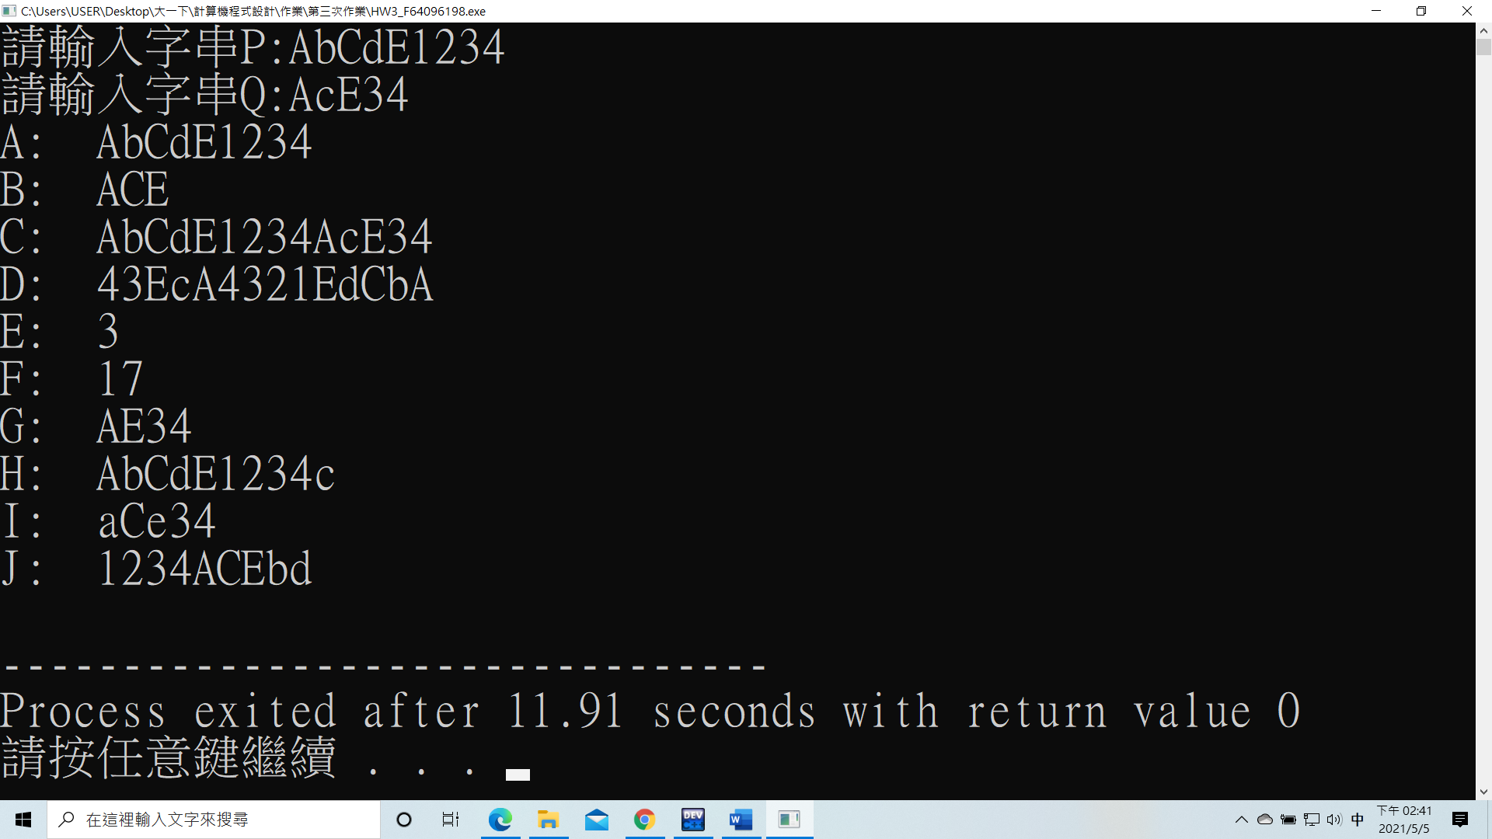
輸入與題目範例相同的pq字串可見得輸出都與要求相同
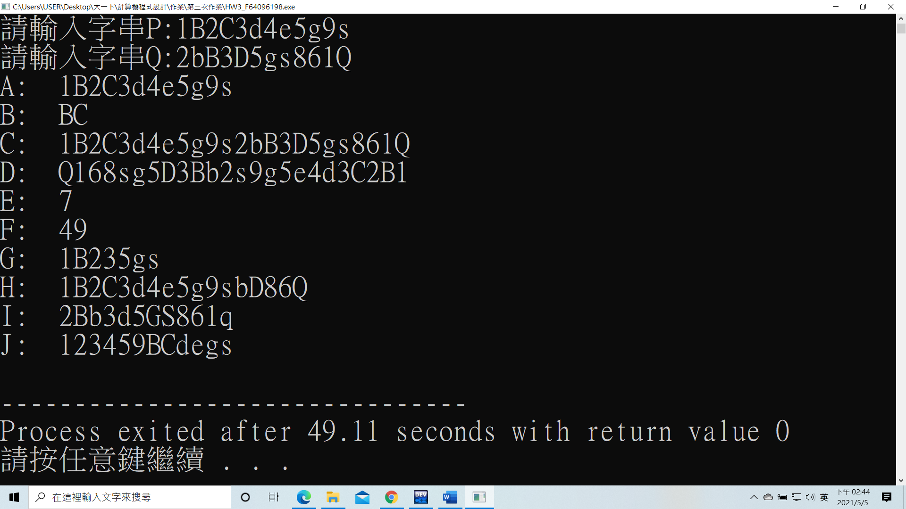
輸入自訂的字串測試資料也可見得與題目的輸出要求都相同

謝謝老師以及助教～

